дата (заполните)

КОММЕРЧЕСКОЕ ПРЕДЛОЖЕНИЕ
на оказание типографических услуг печати
№ | Наименование | Кол-во  (шт) | Цена за 1 ед. | НДС | Стоимость с учетом НДС
1 | Формат: 23 х 23 см (высота, ширина)  Кол-во страниц: 180 стр.+ обложка  Тираж: 300 шт  Сроки исполнения: 10 календарных дней  Формат бумаги внутренний блок: внутренний блок 130гр меловка, 4+4 (Офсет)  Обложка/переплет: 4+4, ниткошвейка, форзац/нахзац 210гр картон, печать 4+0, твердый переплет 2уровня с вырубкой лайнер обложки 150гр меловка, печать 4+4, ламинация соф тач 1+0, выборочный 3D лак объемный, выборочное 3D фольгирование золотом, оформление обложки искусственным мхом внутри вырубки.  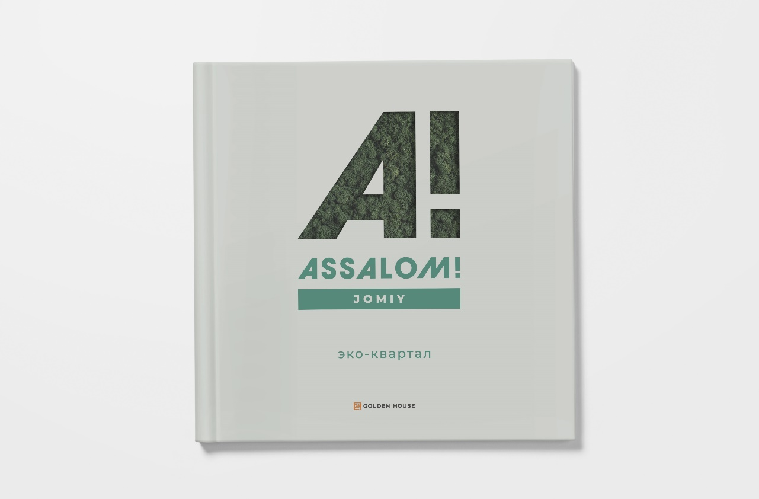 | 300 |  | 12%
Итого

*В дополнение к технико-коммерческому предложению, в обязательном порядке предоставляется 1 образец продукции на безвозмездной основе

Условия Договора:
Авансирование: _________ % (заполните)
Срок изготовления: _______ календарных дней с момента оплаты аванса (заполните)

С уважением,
Генеральный директор __________________________ (заполните)

